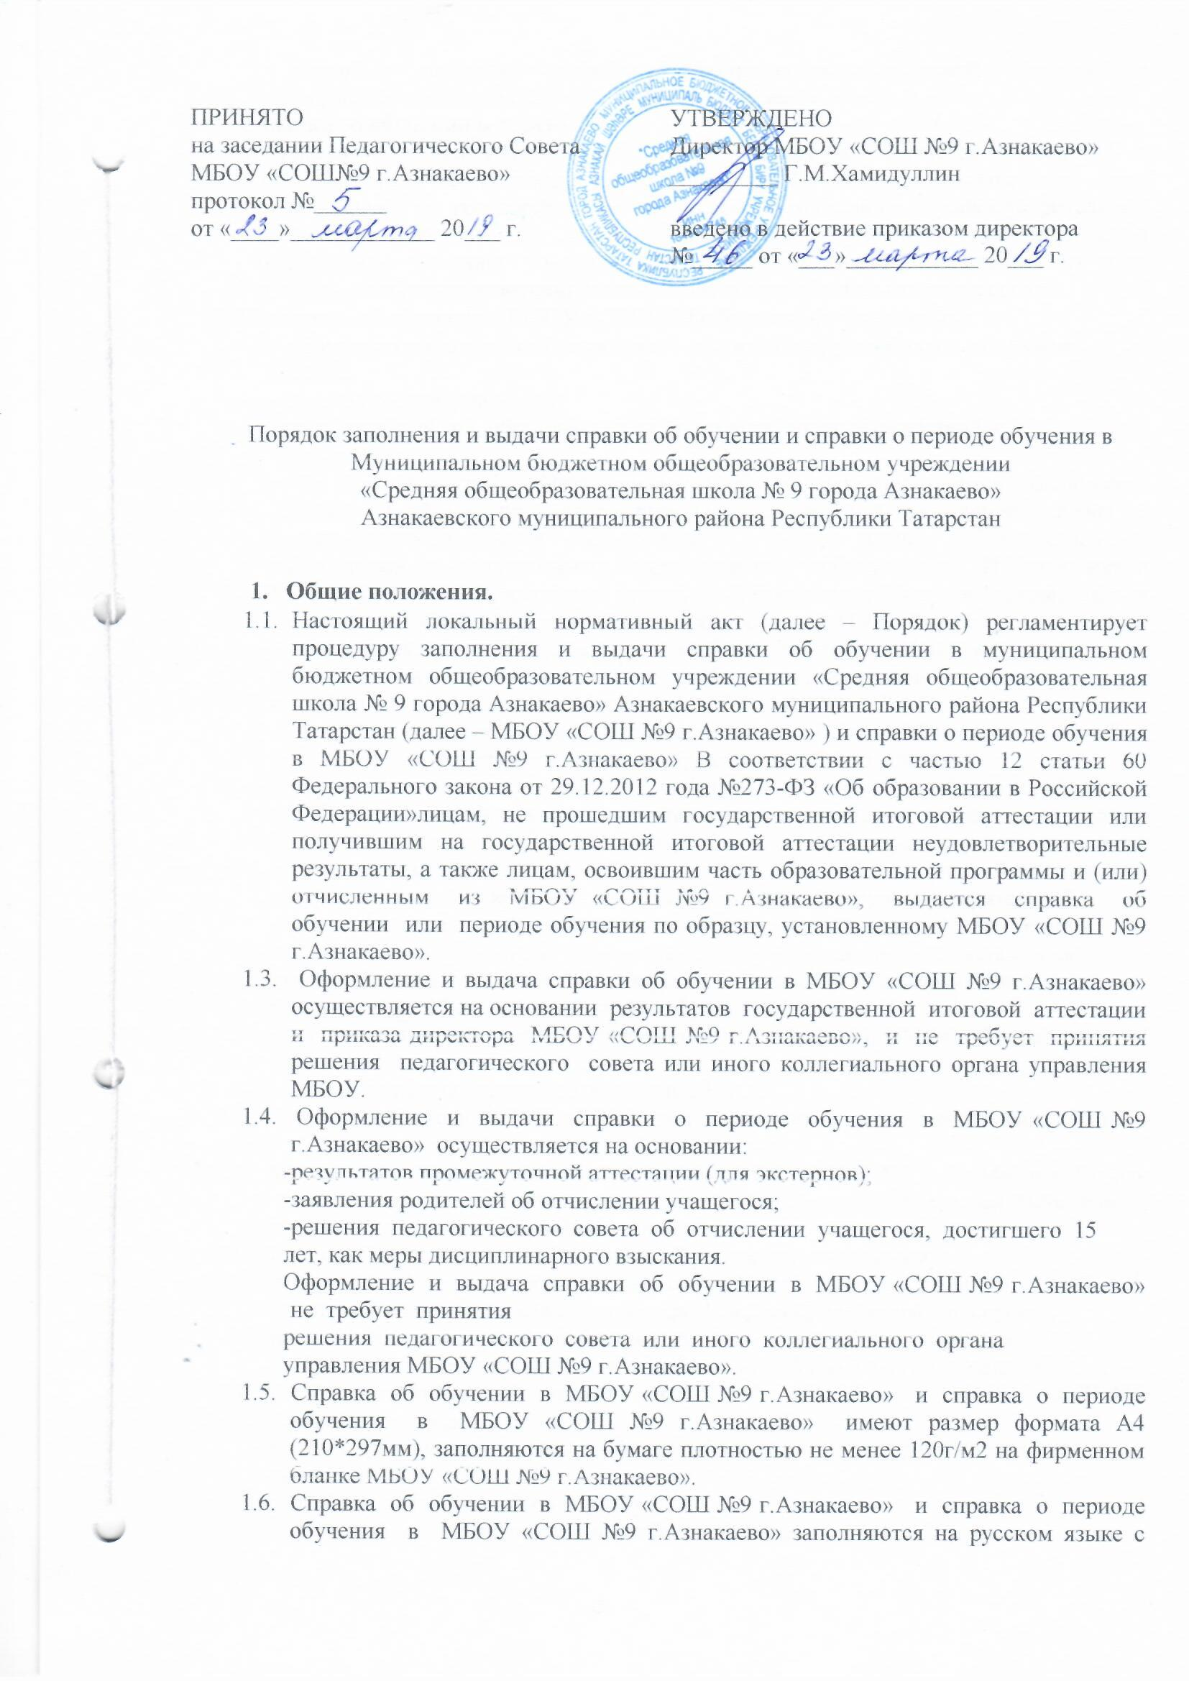

помощью печатных устройств электроннойвычислительной техники на фирменном бланке МБОУ «СОШ №9 г.Азнакаево».
2. Справка об обучении в МБОУ
2.1. Справка об обучении в МБОУ «СОШ №9 г.Азнакаево» выдается учащимся 9 и 11 классов, не прошедшим государственной итоговой аттестации или получившим на государственной итоговой аттестации неудовлетворительные результаты более чем по одному обязательному учебному предмету, либо получившим повторно неудовлетворительный результат по одному из этих предметов на государственной итоговой аттестации в дополнительные сроки.
2.2.В справке об обучении в МБОУ «СОШ №9 г.Азнакаево» указывается:
- фамилия, имя, отчество (последнее - при наличии) учащегося в дательном
падеже;
- дата рождения учащегося;
-класс, учебный год, образовательная программа, по которой учащийся
обучался;
- в таблице в графе «Наименование учебных предметов, курсов, дисциплин» названия учебных предметов пишутся с прописной (заглавной) буквы в именительном падеже в соответствии с учебным планом МБОУ «СОШ №9 г.Азнакаево» и с допустимыми сокращениями и аббревиатурой (Информатика и ИКТ-Информатика; Физическая культура - Физкультура; Мировая художественная культура - МХК; Изобразительное искусство - ИЗО; Основы безопасности жизнедеятельности- ОБЖ). Название учебного предмета «Иностранный
язык» уточняется записью (в скобках), указывающей, какой именно иностранный язык изучался учащимися;
- в графах «Годовая отметка за последний год обучения» и « Итоговая отметка» проставляются отметки по каждому предмету учебного плана.
Отметки проставляются арабскими цифрами и в скобках - словами. При этом возможно сокращение слова в соответствии с правилами русской орфографии (удовлетворительно - удовл.). Итоговая отметка по предмету (предметам), по которым на государственной итоговой аттестации учащийся получил неудовлетворительные результаты, выставляется «2»(неудовлетворительно);
- в графе «Отметка, полученная на государственной(итоговой) аттестации
или количество баллов по результатам ЕГЭ» проставляются отметки (для
учащихся 9 класса - арабскими цифрами и в скобках - словами) или баллы
(для учащихся 11 класса- арабскими цифрами);
- на незаполненных строках справки об обучении в МБОУ (в таблице)
ставится «Z»;
- дата заполнения справки об обучении в МБОУ.
2.3 Подпись директора МБОУ «СОШ №9 г.Азнакаево» проставляется пастой синего цвета.
2.4 Заполненные справки заверяются печатью МБОУ «СОШ №9 г.Азнакаево». Печать проставляется на отведенном для нее месте. Оттиск печати должен быть ясным, четким и легко читаемым. (Приложение №1)
2.5 Справку об обучении заполняет классный руководитель учащегося.
2.6 Справка об обучении передается заместителю директора по учебной
работе, который осуществляет проверку сведений, внесенных в справку,
присваивает регистрационный номер и вносит сведения о справке в книгу
регистрации выданных справок об обучении в МБОУ «СОШ №9 г.Азнакаево».
2.7 Книга регистрации выданных справок об обучении в МБОУ «СОШ №9 г.Азнакаево» ведется
отдельно по каждому уровню общего образования и содержит следующие
сведения:
- номер учетной записи (по порядку);
- фамилию, имя, отчество(при наличии) учащегося;
- дату рождения учащегося;
- регистрационный номер справки об обучении в МБОУ «СОШ №9 г.Азнакаево»;
- итоговые отметки учащегося;
- подпись получателя справки об обучении в МБОУ «СОШ №9 г.Азнакаево»;
- дату выдачи справки об обучении в МБОУ «СОШ №9 г.Азнакаево».
2.8 Записи в книге учета выданных справок об обучении в МБОУ «СОШ №9 г.Азнакаево» заверяются подписями классного руководителя, директора МБОУ «СОШ №9 г.Азнакаево» и печатью МБОУ «СОШ №9 г.Азнакаево».
2.9 Копия справки об обучении в МБОУ «СОШ №9 г.Азнакаево» вкладывается в личное дело учащегося.
3. Справка о периоде обучения в МБОУ «СОШ №9 г.Азнакаево»
3.1 Справка о периоде обучения в МБОУ «СОШ №9 г.Азнакаево» выдается учащимся отчисленным из МБОУ «СОШ №9 г.Азнакаево» по различным основаниям, а также экстернам, проходившим в МБОУ «СОШ №9 г.Азнакаево» промежуточную аттестацию.
3.2 В справке указываются:
- фамилия, имя, отчество( последнее - при наличии) учащегося в дательном падеже;
- дата рождения учащегося;
- класс, учебный год, образовательная программа, по которой учащийся обучался;
- в таблице в графе «Наименование учебных предметов, курсов, дисциплин»
- названия учебных предметов с прописной (заглавной) буквы в именительном падеже в соответствии с учебным планом МБОУ и с допустимыми сокращениями и аббревиатурой (Информатика и ИКТ-Информатика; Физическая культура - Физкультура; Мировая художественная культура - МХК; Изобразительное искусство - ИЗО; Основы безопасности жизнедеятельности- ОБЖ). Название учебного предмета «Иностранный
язык» уточняется записью (в скобках), указывающей, какой именно иностранный язык изучался учащимися;
- в графах «1 четверть» («1 полугодие») проставляются отметки по каждому предмету учебного плана за указанный период обучения. Отметки проставляются арабскими цифрами и в скобках словами. При этом возможно сокращение слова в соответствии с правилами русской орфографии(удовлетворительно- удовл.).
- в графе «Текущие отметки» указывается период обучения и проставляются текущие отметки по каждому предмету учебного плана за указанный период обучения арабскими цифрами. Графа «текущие отметки» для экстернов не заполняется;
- на незаполненных строках справки об обучении в МБОУ «СОШ №9 г.Азнакаево» (в таблице)
ставится «Z»;
- дата заполнения справки об обучении в МБОУ «СОШ №9 г.Азнакаево»
- Подпись директора МБОУ «СОШ №9 г.Азнакаево» проставляется чернилами, пастой или тушью черного, синего или фиолетового цветов. (Приложение №2)
- Заполненные справки заверяются печатью МБОУ «СОШ №9 г.Азнакаево». Печать проставляется на отведенном для нее месте. Оттиск печати должен быть ясным, четким и легко читаемым.
- Справку о периоде обучения в МБОУ «СОШ №9 г.Азнакаево» заполняет классный руководитель учащегося (для учащихся, отчисленных из МБОУ «СОШ №9 г.Азнакаево»), заместитель директора по учебной работе (для экстернов).
- Справка об обучении передается заместителю директора по учебной работе, который осуществляет проверку сведений, внесенных в справку, присваивает регистрационный номер и вносит сведения о справке в книгу учета выданных справок о периоде обучения в МБОУ «СОШ №9 г.Азнакаево».
3.3 В МБОУ «СОШ №9 г.Азнакаево» ведется книга регистрации выданных справок о периоде обучения в МБОУ «СОШ №9 г.Азнакаево», которая содержит следующие сведения:
- номер учетной записи (по порядку);
- фамилию, имя, отчество (при наличии) учащегося;
- регистрационный номер справки об обучении в МБОУ «СОШ №9 г.Азнакаево»;
- подпись получателя справки об обучении в МБОУ «СОШ №9 г.Азнакаево»;
- дату выдачи справки об обучении в МБОУ «СОШ №9 г.Азнакаево».

(фирменный бланк) приложение 1

Справка об обучении
Данная справка выдана_______________________________________________
(фамилия, имя, отчество – при наличии)
___________________________________________________________________
дата рождения «____»______________ _____ г.
в том, что он (а) с «__»________20__г. по «___»____________20___г. обучался
(обучалась) в муниципальном бюджетном общеобразовательном учреждении «Средняя общеобразовательная школа № 9 города Азнакаево» Азнакаевского муниципального района Республики Татарстан по образовательным программам _____________________
_____________________________________________________________________________
(наименование образовательной программы/ образовательных программ)
и получил (а) по учебным предметам следующие отметки (количество баллов):

№  п/п | Наименование учебных  предметов, курсов,  дисциплин | Годовая  отметка за  последний  год обучения | Итоговая  отметка | Отметка,  полученная на  государственной  итоговой  аттестации или  количество баллов  по результатам ЕГЭ

Директор _____________________

(Ф.И.О.)

Дата выдачи «____»_____________20___г. регистрационный №_____
М.П.

(фирменный бланк) приложение 2

Справка об обучении

Данная справка выдана_______________________________________________
(фамилия, имя, отчество – при наличии)
___________________________________________________________________
дата рождения «____»______________ _____ г. в том, что он (а) обучался (обучалась) в муниципальном бюджетном общеобразовательном учреждении «Средняя общеобразовательная школа № 9 города Азнакаево» Азнакаевского муниципального района Республики Татарстан по образовательным программам_____________________________________________________________________________________________
(наименование образовательной программы/ образовательных программ)
в ________учебном году в______классе и получил (а) по учебным предметам
следующие отметки (количество баллов):
№  п/п | Наименование  учебных предметов,  курсов, дисциплин | Отметки за 20___/20___учебный год (____класс)
№  п/п | Наименование  учебных предметов,  курсов, дисциплин | I четверть | ___четверть | Текущие отметки  за ____четверть

Директор _____________________

(Ф.И.О.)

Дата выдачи «____»_____________20___г. регистрационный №_____
М.П.

(фирменный бланк) приложение 3

Справка об обучении

Данная справка выдана_______________________________________________
(фамилия, имя, отчество – при наличии)
___________________________________________________________________
дата рождения «____»______________ _____ г. в том, что он (а) обучался (обучалась) в муниципальном бюджетном общеобразовательном учреждении «Средняя общеобразовательная школа № 9 города Азнакаево» Азнакаевского муниципального района Республики Татарстанпо образовательным программам___________________________________________________________________________________________
(наименование образовательной программы/ образовательных программ)
в ________учебном году в______классе и получил (а) по учебным предметам
следующие отметки (количество баллов):
№  п/п | Наименование учебных  предметов, курсов,  дисциплин | Отметки за 20___/20___учебный год  (____класс)
№  п/п | Наименование учебных  предметов, курсов,  дисциплин | I полугодие | Текущие отметки за  ____полугодие

Директор _____________________

(Ф.И.О.)

Дата выдачи «____»_____________20___г. регистрационный №_____
М.П.

